РМО учителей ФИЗИКИ

Новые ФГОС ООО подчеркивают необходимость формировать функциональную грамотность школьников. Внимание к этому вопросу в новых образовательных стандартах объясняют невысокие показатели российских школьников в международных исследованиях, например, PISA и TIMS. В требованиях к условиям реализации программы основного общего образования п. 35.2 ФГОС-2021 ООО прописано: «формирование функциональной грамотности обучающихся (способности решать учебные задачи и жизненные проблемные ситуации на основе сформированных предметных, метапредметных и универсальных способов деятельности), включающей овладение ключевыми компетенциями, составляют основу дальнейшего успешного образования и ориентации в мире профессий»
ФГОС-2021 подразумевает, что человек развивает функциональную грамотность в течение всей жизни. Поэтому в школе важно уделить внимание возможностям для саморазвития и самообразования учеников.
В Концепции преподавания учебного предмета «Физика» отмечается, что освоение системы физических знаний и способов деятельности носит последовательный и непрерывный характер. В ходе усвоения курса физики в 7–9 классах ключевыми методами
являются наблюдение и экспериментальное исследование физических явлений, изучение законов физики на эмпирическом уровне, применение физических знаний в реальных жизненных ситуациях, понимание связи физики с используемыми техническими устройствами и технологиями.
28 февраля 2023 года на базе МБОУ «Урдомская СШ» состоялось РМО учителей физики по теме: «Развитие функциональной грамотности школьников как приоритетное направление в преподавании физики».
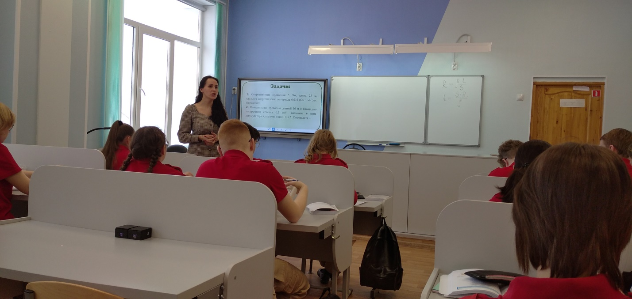
В ходе РМО был проведен открытый урок физики «Практическое решение задачи по нахождению длины провода в проволочном резисторе» в 8 классе А.Н. Софроновой учителем физики МБОУ «Урдомская СШ». Урок имел практическую направленность, прошел организованно, был логический переход от одного этапа к другому, было четкое управление учебной работой учащихся, владение классом, соблюдение дисциплины. Был правильно определен объем учебного материала на уроке, характер обучения был демократичным, объективным. На уроке царила доброжелательная атмосфера, и учащиеся чувствовали себя достаточно свободно.
Мастер-класс по теме: «Проведение практической части ОГЭ по физике» был дан учителями физики МБОУ «Урдомская СШ» Е.Н. Фирстовой и А.Н. Софроновой, в ходе которого учителя могли познакомиться с комплектами оборудования, необходимыми для выполнения задания № 17 ОГЭ по физике, выполнить практическую работу «Исследование зависимости архимедовой силы от объема, погруженной части тела», провести оценку выполнения заданий друг у друга, в соответствии с требованиями и критериями, обсудить критерии проверки практического задания ОГЭ. На мастер-классе прошла демонстрация педагогического мастерства практического опыта работы по организации подготовки к практической части ОГЭ по физике.
Мастер-класс по теме: «Формирование функциональной грамотности обучающихся средствами предмета физики» провела учитель физики МБОУ «Козьминская СШ» Т.Н. Кобычева, на котором познакомила со стратегией активного обучения, показала применяемые на практике средства, методы и технологии формирования функциональной грамотности на уроках физики и во внеурочной деятельности. Используя «Модель формирования функциональной грамотности личности», Татьяна Николаевна поделилась опытом работы на уроках и занятиях по внеурочной деятельности с заданиями, выполняемыми на РЭШ, показала использование для подготовки Открытого банка заданий на ФИПИ и заданий предложенных институтом стратегического развития образования Российской Академии образования. Познакомила с работой по составлению заданий на формирование ЕНГ обучающихся по физике с учащимися 7-11 классов школы на внеурочной деятельности. Провела презентацию школьного сборника «Физика в заданиях по формированию естественно-научной грамотности», в которую вошли лучшие работы учащихся Козьминской школы. Показала видео ролик, на котором были представлены задания по формирование естественно – научной грамотности по теме «Плавание тел», созданные ученицей 11 класса Полиной Денисовой. Содержание мастер – класса было актуальным, научным, были продемонстрированы приемы активного обучения, наличие новых идеей, культура интерпретации своего опыта, методически грамотное построение показа форм, методов организации педагогической деятельности.
С опытом работы по формированию функциональной грамотности обучающихся на уроках физики выступили учитель физики МБОУ «Яренская СШ» М.В. Воронов и учитель физики МБОУ «Сойгинская СШ» Т.А. Тищенко.
Спасибо, вам коллеги! Успехов в работе по формированию функциональной грамотности и функционально грамотных нам учеников!
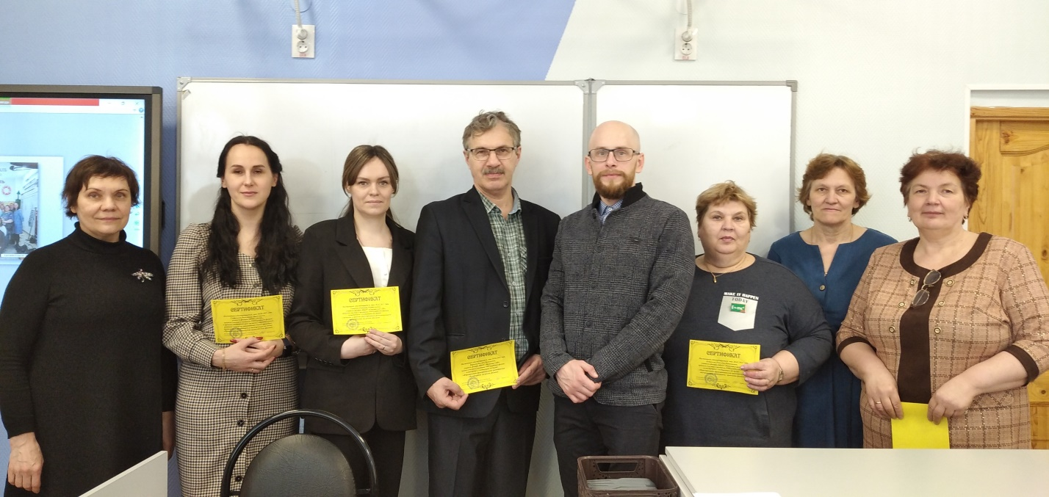

Руководитель РМО учителей физики Т.Н. Кобычева

